Instituto Federal de Educação, Ciências e Tecnologia do Norte de
Minas Gerais – Campus Januária

Proposta de Especificação de Software
Sistema para Gerenciamento de Casas de Material para Construção
GeraCon

Dupla: Victor Felipe e Thaís Barbosa

Januária/MG
Outubro 2016
Instituto Federal de Educação, Ciências e Tecnologia do Norte de
Minas Gerais – Campus Januária

Proposta de Especificação de Software
Sistema para Gerenciamento de Casas de Material para Construção
GeraCon

Este documento apresenta a proposta do Sistema para Gerenciamento de Casas de Material de Construção – GeraCon, que tem como principal função auxiliar no gerenciamento de estoque. Para a construção do software foi feita a análise de requisitos, aplicação de técnicas de modelagem do esquema e das classes.

Januária/MG
Outubro 2016
Trabalho II - Especificação de Software
1. Documentação Conceitual
1.1. Minimundo
Na loja de materiais para construção ConstruCosta, localizada na Av. Arnaldo Cunha, n° 843 situado na cidade de São Francisco no estado de MG, as vendas são efetuadas da seguinte maneira: os clientes selecionam os produtos que necessitam, auxiliados por um funcionário, e leva-os até o caixa para que o atendente possa efetuar a venda. O atendente, juntamente com o cliente, confere os produtos selecionados e realiza um somatório total da venda, posteriormente, indaga o cliente sobre a forma de pagamento, sendo esta à vista ou à prazo.
Se o cliente optar pelo pagamento à vista, o atendente recebe o respectivo valor e conclui a venda, caso contrário, o atendente solicita ao cliente os seus dados pessoais como nome, CPF, endereço, telefone, entre outros, e, por conseguinte o funcionário pede para que o comprador assine a nota da respectiva venda.
Após finalizada a venda, o atendente pergunta ao cliente se os produtos adquiridos deverão ser entregues, caso não seja, os mesmos são entregues instantaneamente ao comprador. Em caso afirmativo, ele confirma o endereço aonde serão deixados os materiais de construção, logo em seguida, o atendente informa ao entregador a relação dos produtos e o mesmo realiza a entrega. No ato da entrega, o receptor dos materiais assina uma nota confirmando o recebimento dos produtos comprados finalizando o ciclo da venda.

1.2. Objetivos
1.2.1. Objetivo Geral
Sistema para auxiliar a empresa ConstruCosta e demais casas de materiais para construção. Espera-se que o ConSys auxilie no gerenciamento da empresa, controlando as vendas, gerenciando produtos e estoque, controlando caixa, gerenciando funcionários e clientes. Assim, gerando maior agilidade e confiabilidade na execução das tarefas e no manuseio dos dados.

1.2.2. Objetivos Específicos
- Gerenciar o cadastro de funcionários, clientes, fornecedores, produtos e veículos;
- Controlar as compras, vendas, estoque e Entregas;
- Gerar Relatórios de Vendas Efetuadas, Compras Realizadas e Produtos Vendidos.

1.3. Documento de Requisitos - ()

1.4. Modelagem Conceitual (DER)
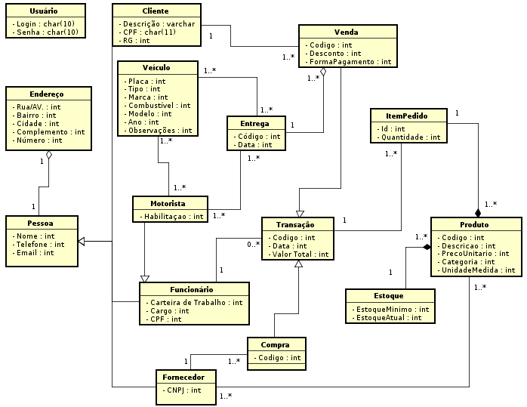
1.5. Diagrama de Pacotes UML - ()
1.6. Documento de casos de uso (Diagrama e descrição)

1.7. Protótipos de telas

Menu Principal
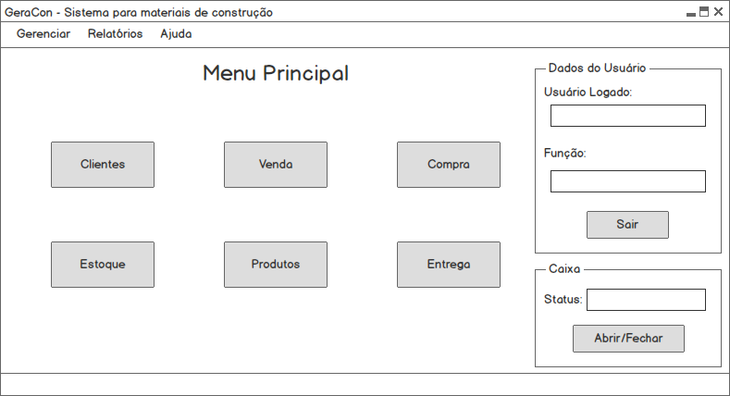
Tela de Login
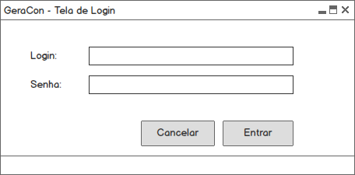

Gerenciamento de Clientes
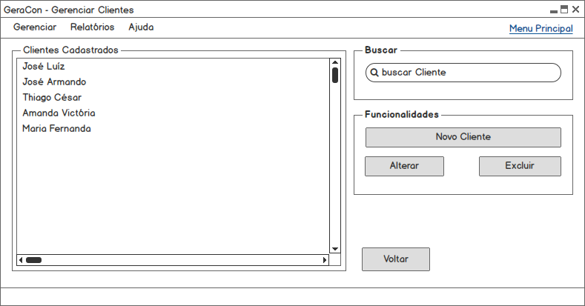
Cadastro de Clientes
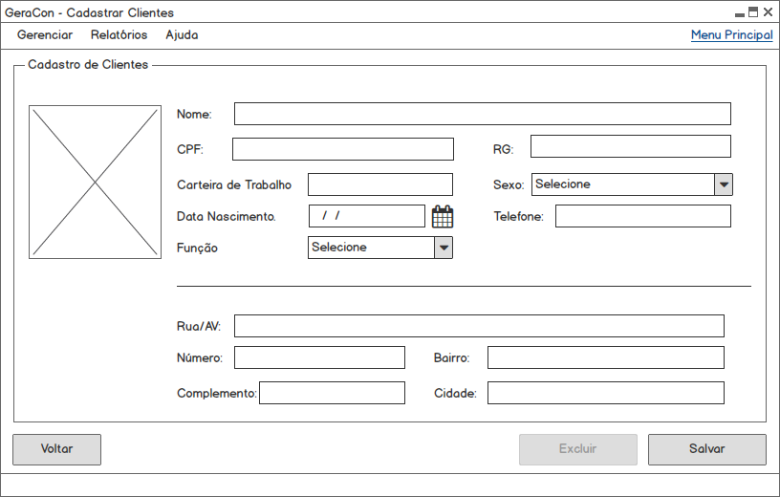
Gerenciamento de Fornecedores
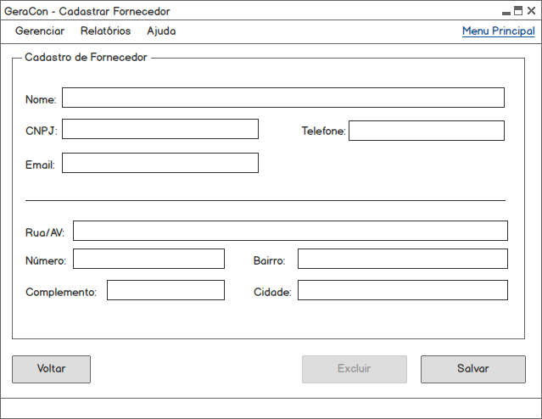
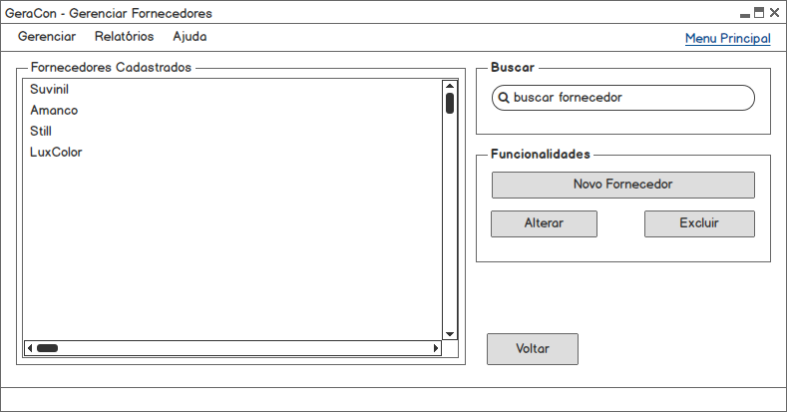
Cadastro de Fornecedores

Gerenciamento de Funcionários
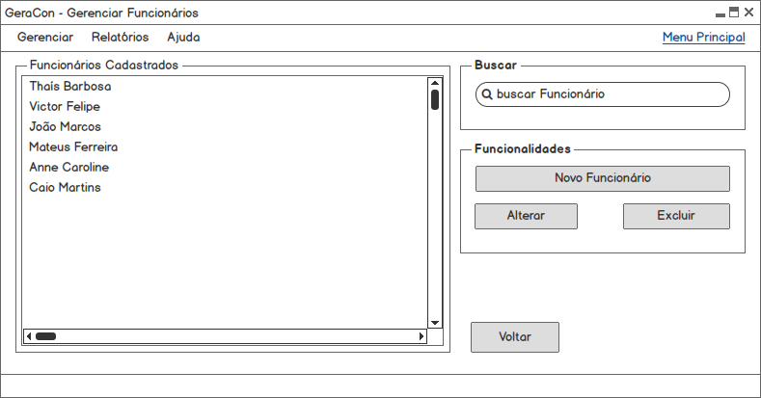
Cadastro de Funcionários
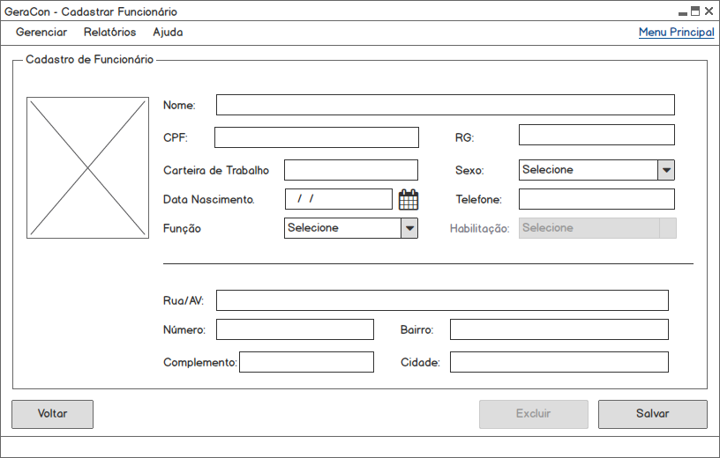
Gerenciamento de Vendas
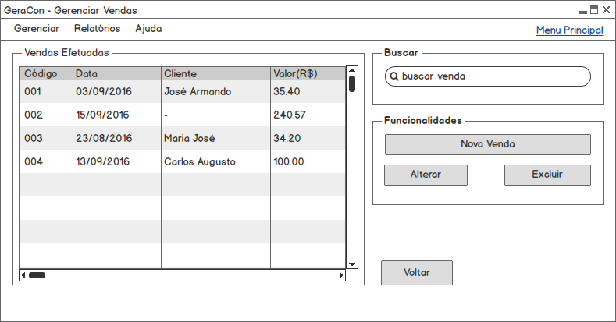
Cadastro de Vendas
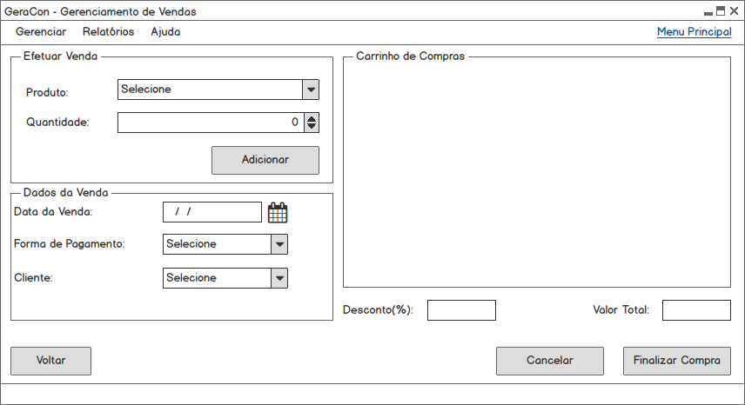
Gerenciamento de Compras
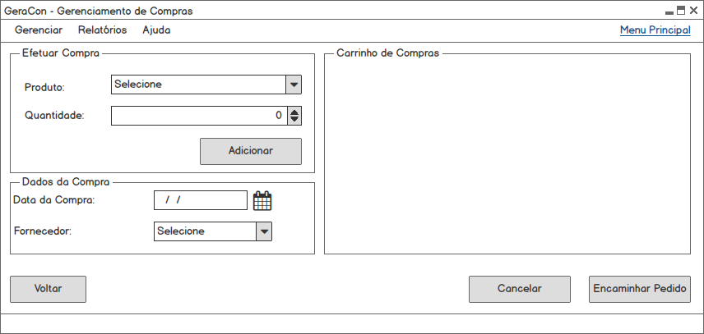
Cadastro de Compras
Gerenciamento de Estoque
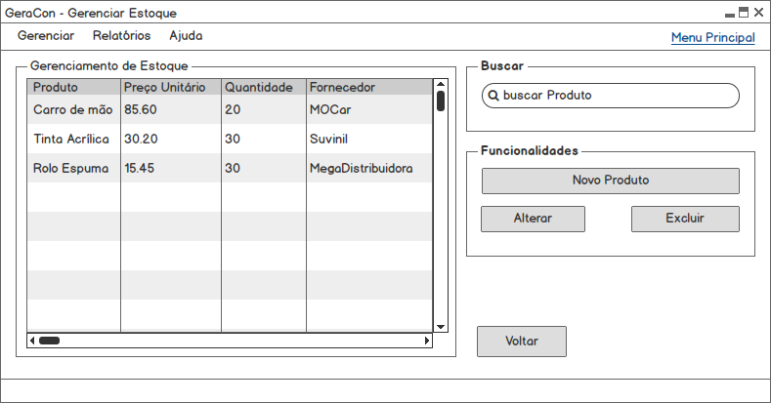
Cadastro de Estoque
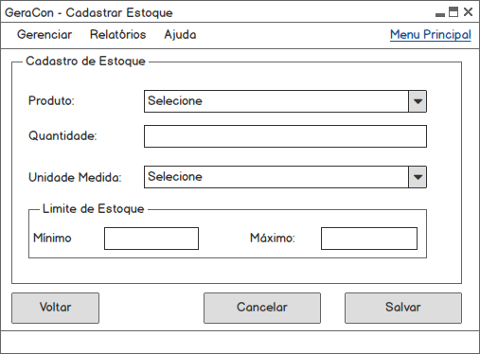
Cadastro de Produtos
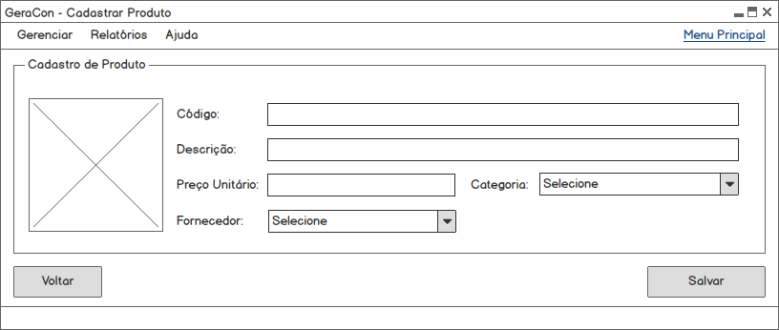

Gerenciamento de Entregas
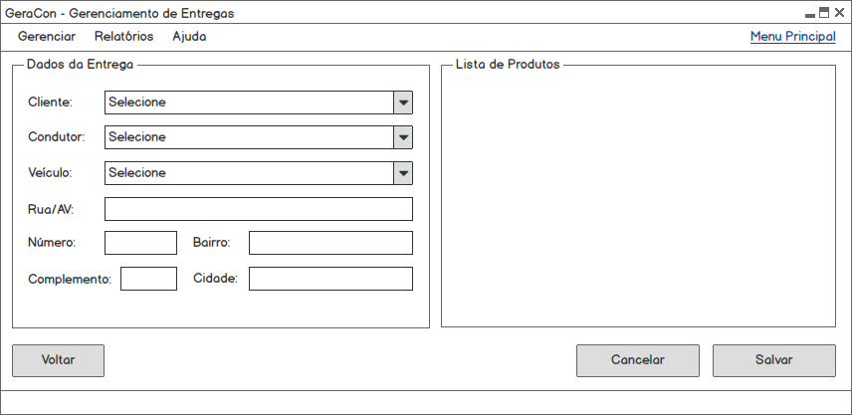
Cadastro de Entregas
Gerenciamento de Veículos
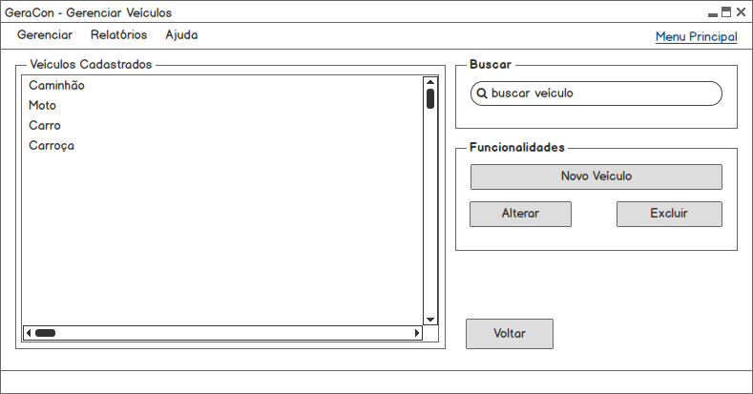
Cadastro de Veículos
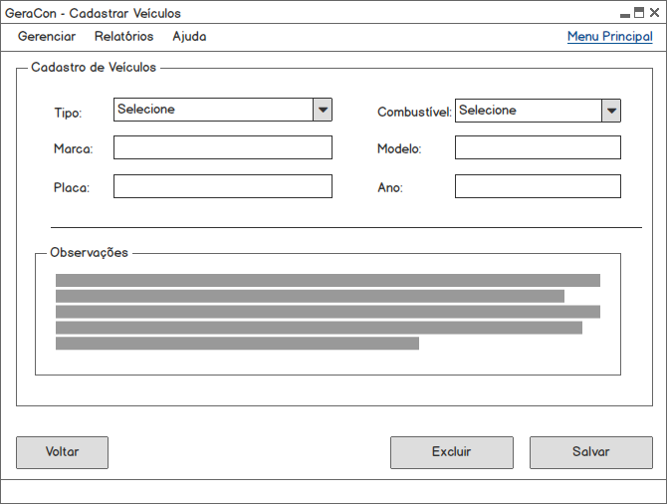
Relatórios
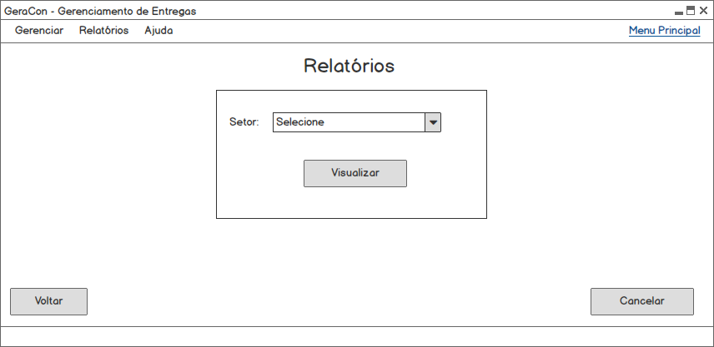
2. Documentação Técnica
2.1. Modelo Lógico do Banco de Dados (na 3FN) - (Victor Felipe)
2.2. Diagrama Lógico orientado à objetos (Diagrama de Classes UML) da camada de Lógica do Negócio (Domain Model) - (Victor Felipe)
2.3. Descrição da Arquitetura de Software - (Victor Felipe)
2.4. Diagrama de Pacotes
2.5. Diagrama de Sequência
2.6. Definição das tecnologias que serão utilizadas na implementação (Java, JDBC, Swing, etc...) - (Victor Felipe)
2.6.1. Java
A linguagem utilizada na programação do sistema será o Java, pelo fato de ser uma linguagem de programação orientada a objetos, e conforme Gonçalves(), possui portabilidade que facilita muito a distribuição do sistema, além de ser a linguagem com mais adeptos, segundo o TIOBE (2016), no mundo para o desenvolvimento de aplicações em multiplataformas.
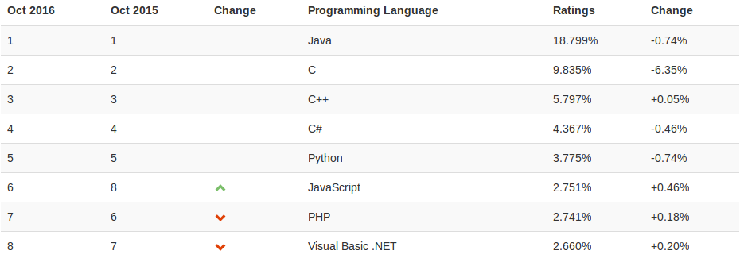
Figura 1 – Índice de utilização das Linguagens de Programação
Fonte: TIOBE 2016

2.7. Definição do ambiente ALM (IDE, controle de versão, gerenciamento de projetos, bugs, ferramentas case, etc...) - (Victor Felipe)
2.7.1. IDE
2.7.2. Controle de Versão
A ferramenta utilizada para controle de versão será o Git, por ser um sistema distribuído e, conforme [1], possuir maiores vantagens tanto para desenvolvedores quanto para gerentes de projetos. Dentre as vantagens apresentáveis estão controle de histórico e contribuição, possibilidade de trabalhar com vários desenvolvedores, permite trabalhar em funcionalidades específicas do projeto (branches), reporte e discussão de bugs (issues), além de outras funcionalidades.

2.7.3. SGBD
2.7.4. Ferramentas Case
As ferramentas para a modelagem dos diagramas foram o ArgoUML e o Astah Professional.
2.8. Diagrama de Componentes
2.9. Diagrama de Implantação
3. Repositório no GitHub
3.1. Organização das pastas
3.2. Divisão e gerenciamento das tarefas no Issues
3.3. Colaboração dos membros (Versões/Commits)
Estrutura do Documento
Seguir os documentos: http://bit.ly/trabalho_as e http://bit.ly/tcc_isla
Seguir normas da ABNT:
Capa, Contracapa, Índice, Introdução, Desenvolvimento (itens listados acima) e

Referências
[1] Dias, André Felipe (2016). Vantagens e Desvantagens do Controle de Versão Distribuído. Disponível em: https://blog.pronus.io/posts/vantagens-e-desvantagens-do-controle-de-versao-distribuido/. Acessado em 19 Out. 2016.

Gonçalves, Otávio. Por que Java?. Disponível em: http://www.devmedia.com.br/por-que-java/20384. Acessado em 18 Out. 2016

TIOBE. TIOBE Index for October 2016. Disponível em: http://www.tiobe.com/tiobe-index/. Acessado em 19 Out. 2016

Observações:
Os diagramas deverão serem implementados no ArgoUML ou Astah Community;
Apenas deverá ser enviado o endereço do repositório no GitHub.
O documento deverá ser salvo em Open Document Text (.odt) e redigido no BrOffice / OpenOffice / LibreOffice;
O trabalho deverá ser versionado com o Git e todos os documentos e diagramas deverão estar armazenados na pasta Documentos, na raiz do repositório
Apenas um documento por equipe

